**学科服务平台使用说明**

# 1、学科服务平台简介

学科服务平台以学科资源服务为导向，提供植物保护、园艺学、经济管理三个特色专题，采用全新的模式对图书馆海量文献资源进行深度挖掘与揭示，将图书馆采购的电子资源文献进行自动推荐。学术资源专题服务平台提供特色专题、推荐文章、推荐期刊、推荐图书、推荐作者、推荐数据库、热门数据库、热门文章、学科知识图谱、用户中心等功能。更加注重提升个性化的读者服务体验。无论是面向资深的行业科研人员，还是刚刚迈入某个专业领域的初学者，学术资源专题服务平台都能成为其获取学术资源的得力助手。

# 2、特色功能

* **特色专题导航**，轻松获取全球最新资源。
* **实时文献推送**，更快、更新了解学术动态热点，展示推荐文章、推荐期刊、推荐数据库，一键直达您所需。
* **精准智能推荐，**持续拓展学术视野。
* **一站式全文获取，**直通馆藏资源，更有很多OA资源。

# 3. 使用方式

3.1 **平台访问网址：**[**https://libresource.henau.yitlink.com**](https://libresource.henau.yitlink.com)

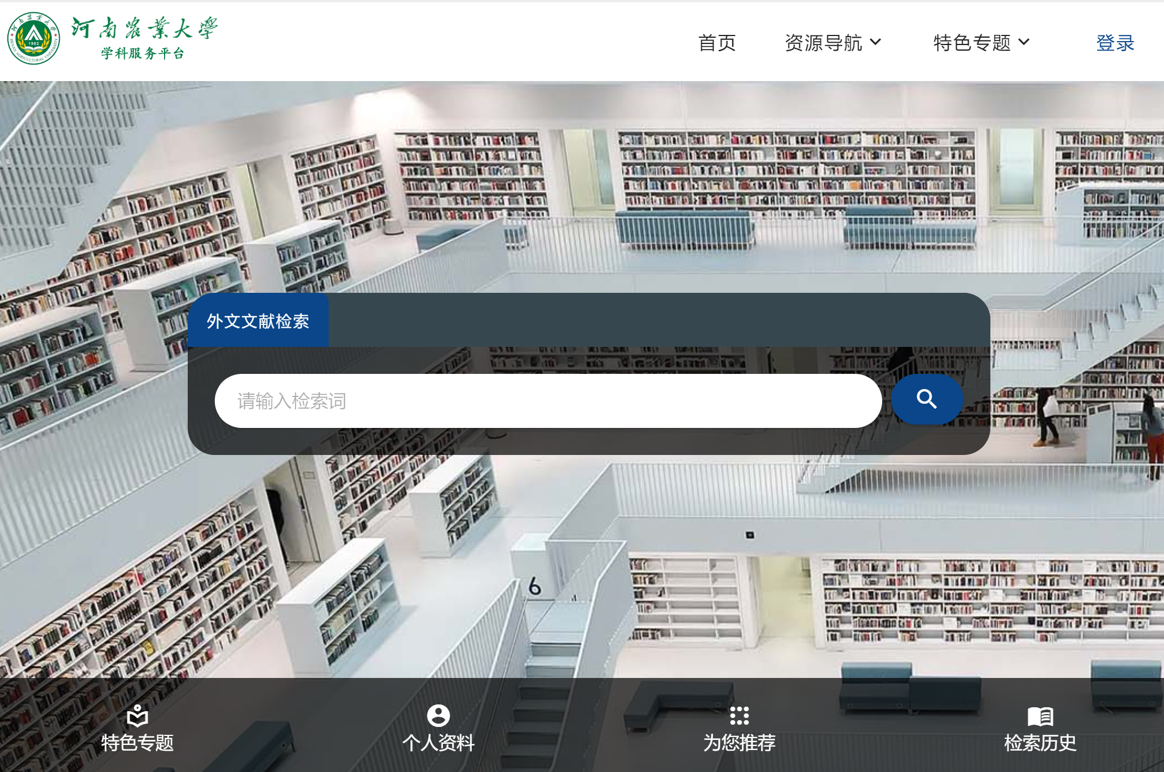

## 3.2特色专题

平台首页显示三个特色专题（如图3.3.1）。

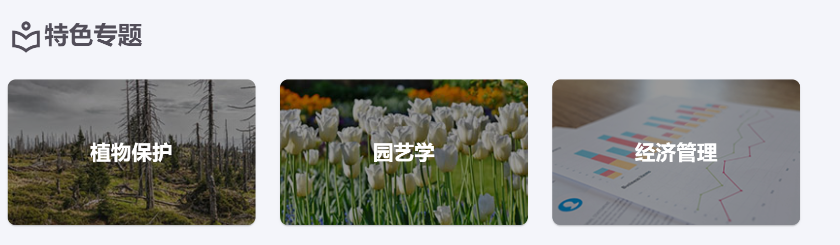

图3.3.1

点击“地质学”进入特色专题，在专题中为用户推荐文章、期刊等，界面如图3.3.2所示。

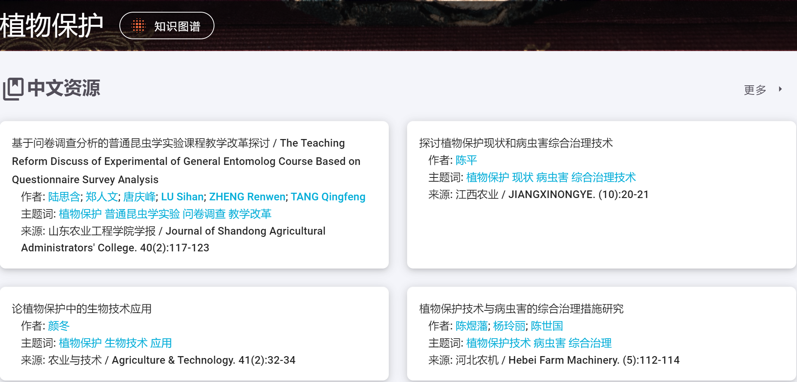

图3.3.2学科专题

## 3.3知识图谱

点击特色专题后的“descript”将进入学科图谱（如图3.3.3）。以学科主题为中心，探索与其相关其他主题词。并通过这些主题词寻找更多其他相关主题词。从而形成一个完整的主题词关联图谱。用户可逐层探索寻找新的学术领域和研究方向。

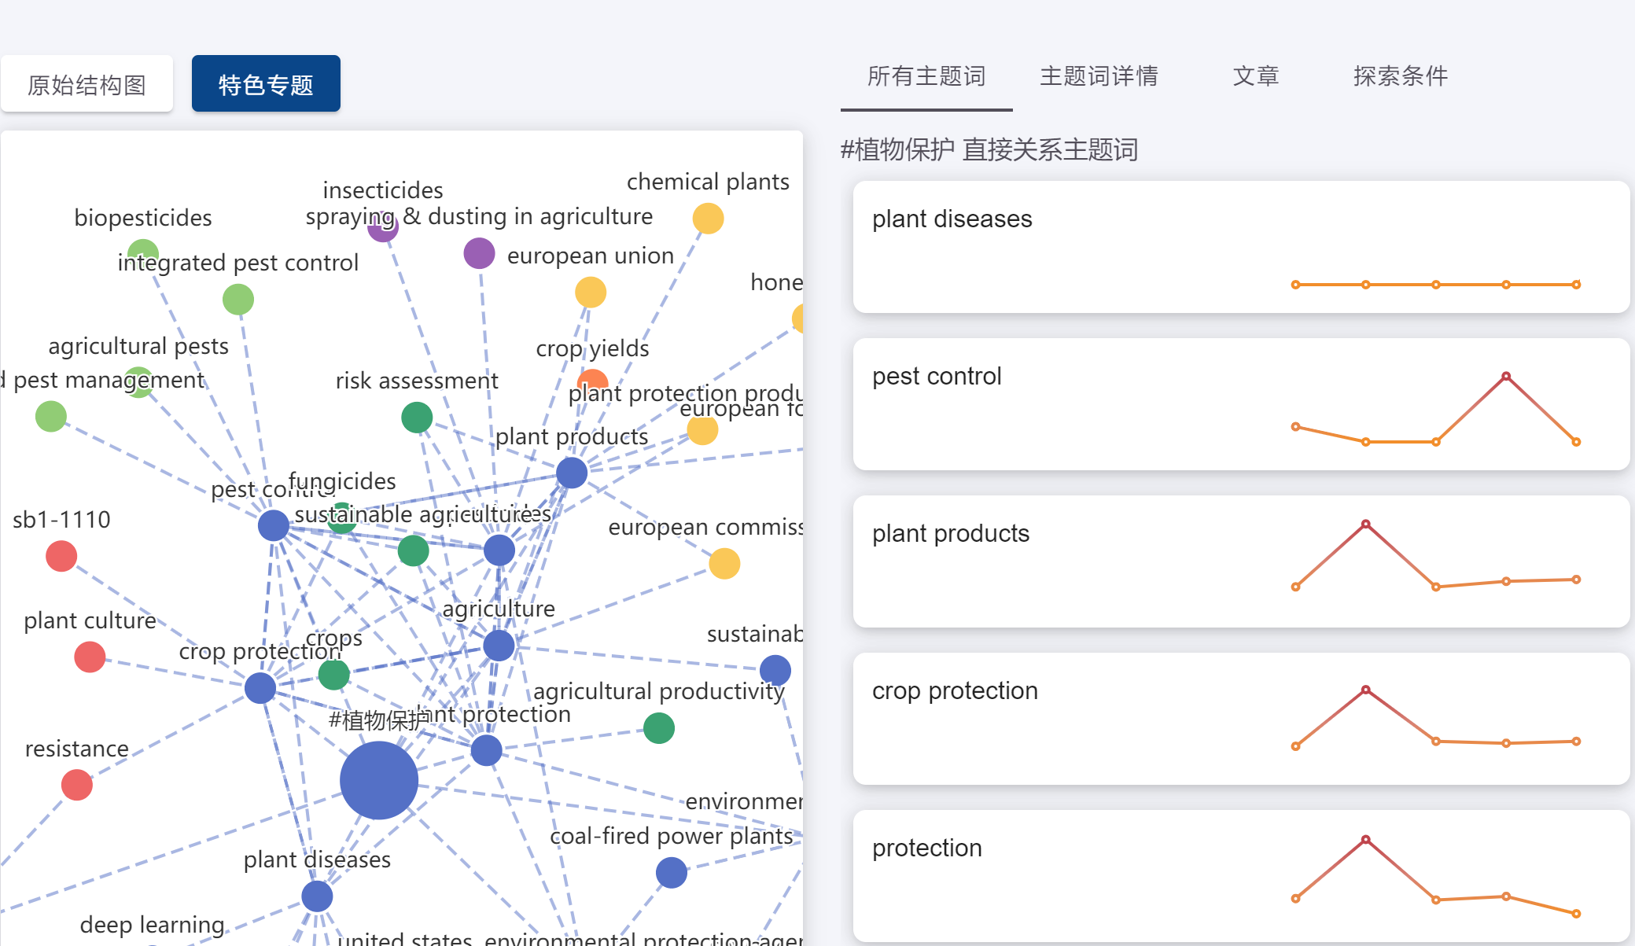

图3.3.3 学科图谱

## 3.4推荐文章

进入“植物保护”学科主页，平台根据学科为用户推荐该领域的中文资源和外文资源。点击“descript”可跳转至由资源发现系统提供的文章全文访问地址，如图3.4.1所示。

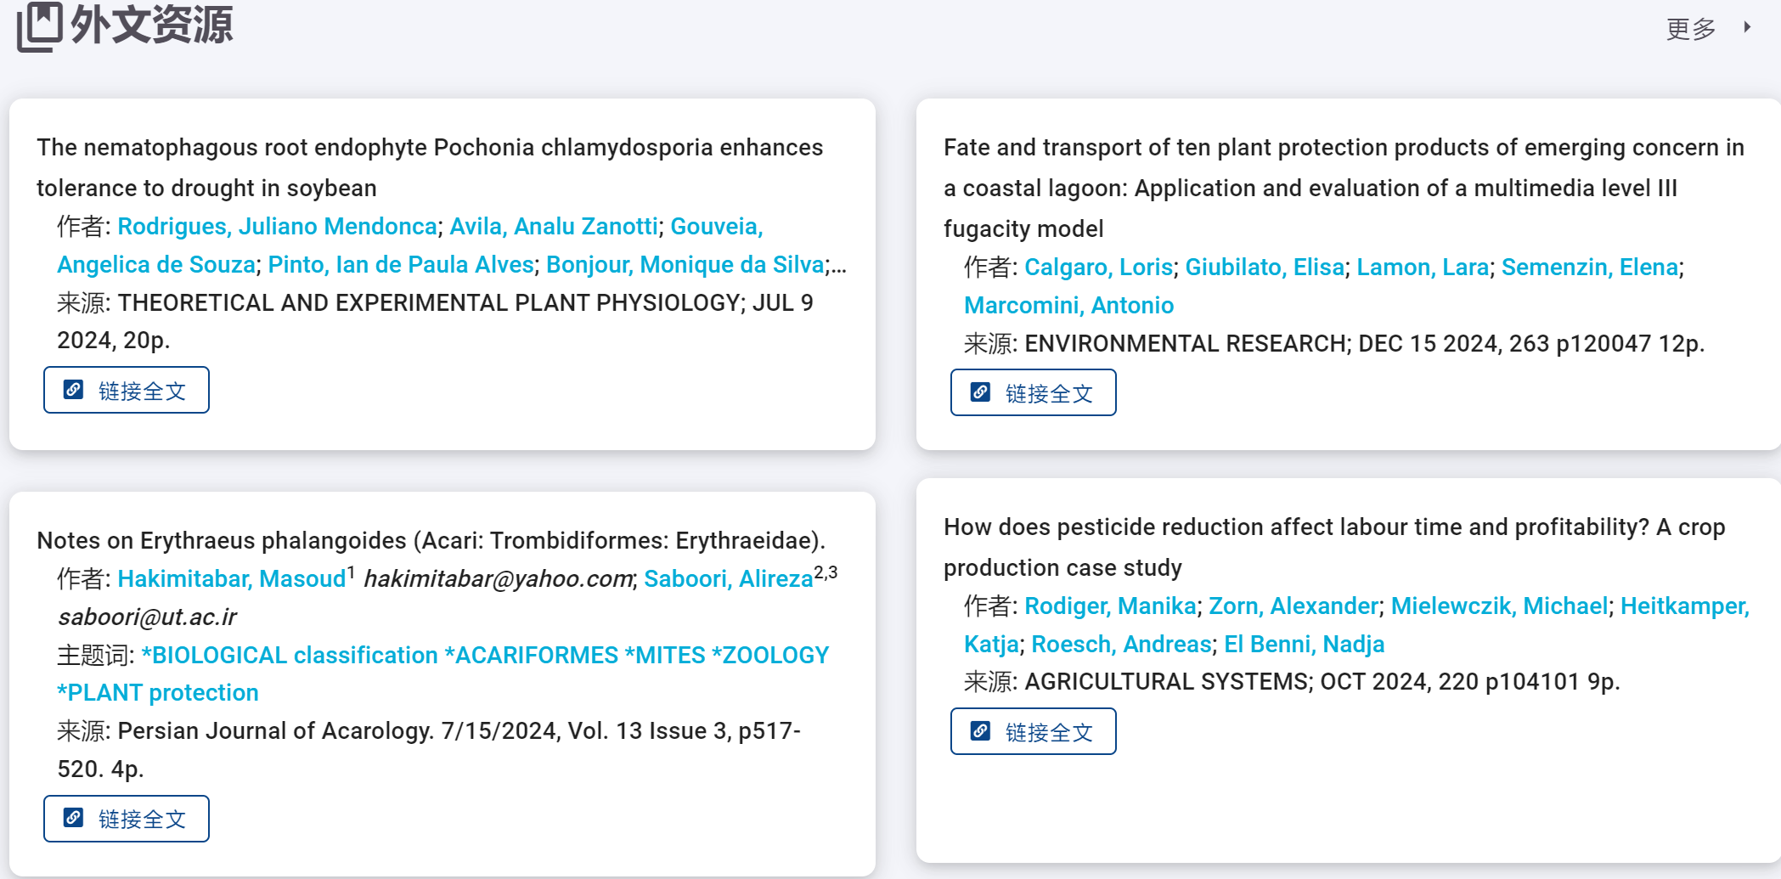

图3.4.1推荐文章

## 3.5推荐期刊

根据不同学科为用户推荐该领域的优质期刊。如图3.5.1

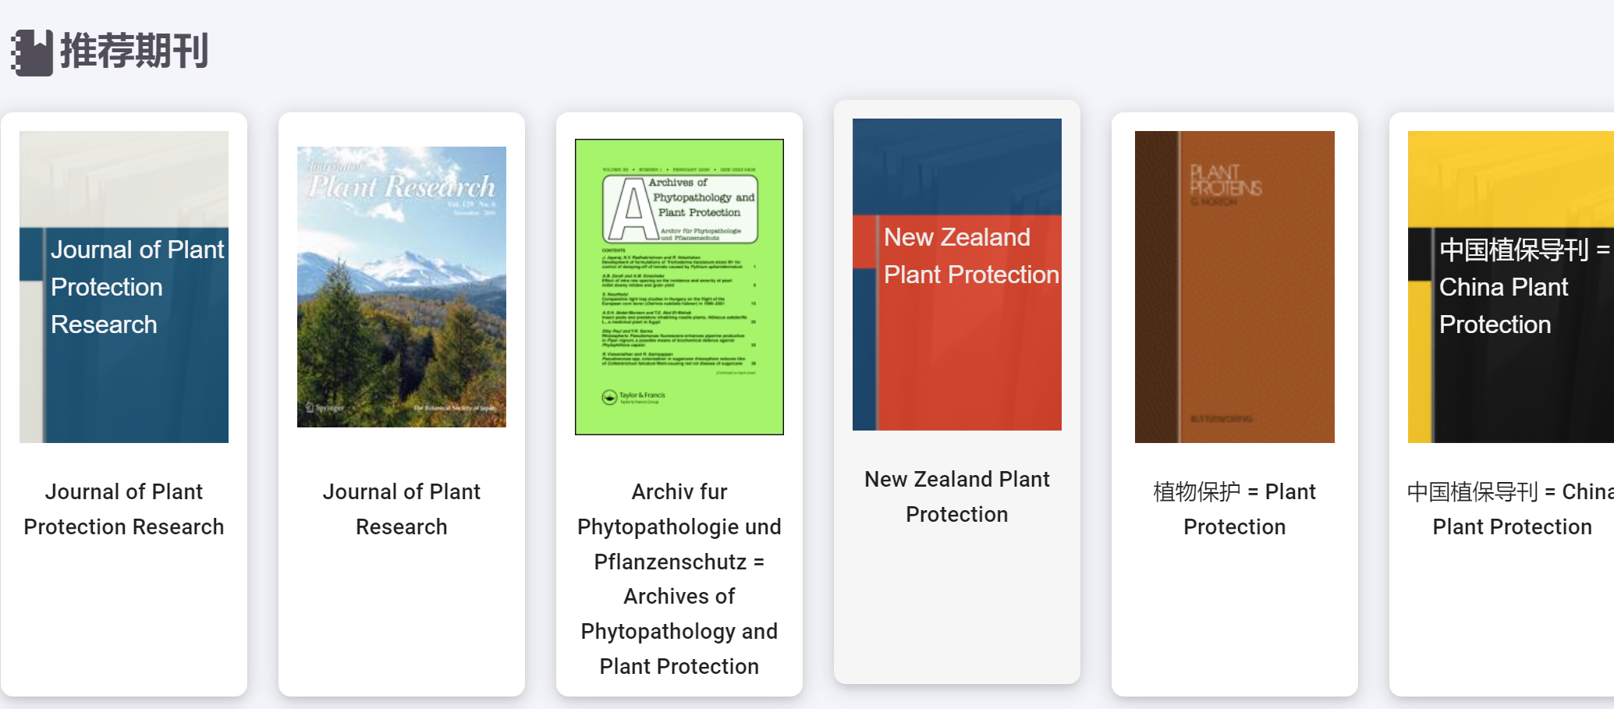

图3.5.1 推荐期刊

## 3.6检索功能

学科服务平台支持对外文文献进行检索。可在首页输入主题词进入检索页面，如图3.6所示。

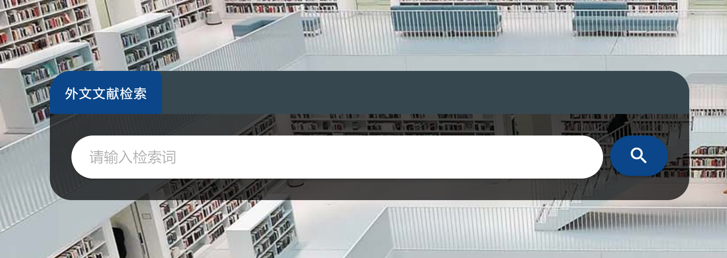

图3.6 首页检索

## 3.7二次筛选

在检索结果页面内，可以在左侧筛选框内选择二次筛选，缩小检索结果，支持按照时间、主题、出版物、数据库、语言等检索条件进行二次筛选。如图3.7。

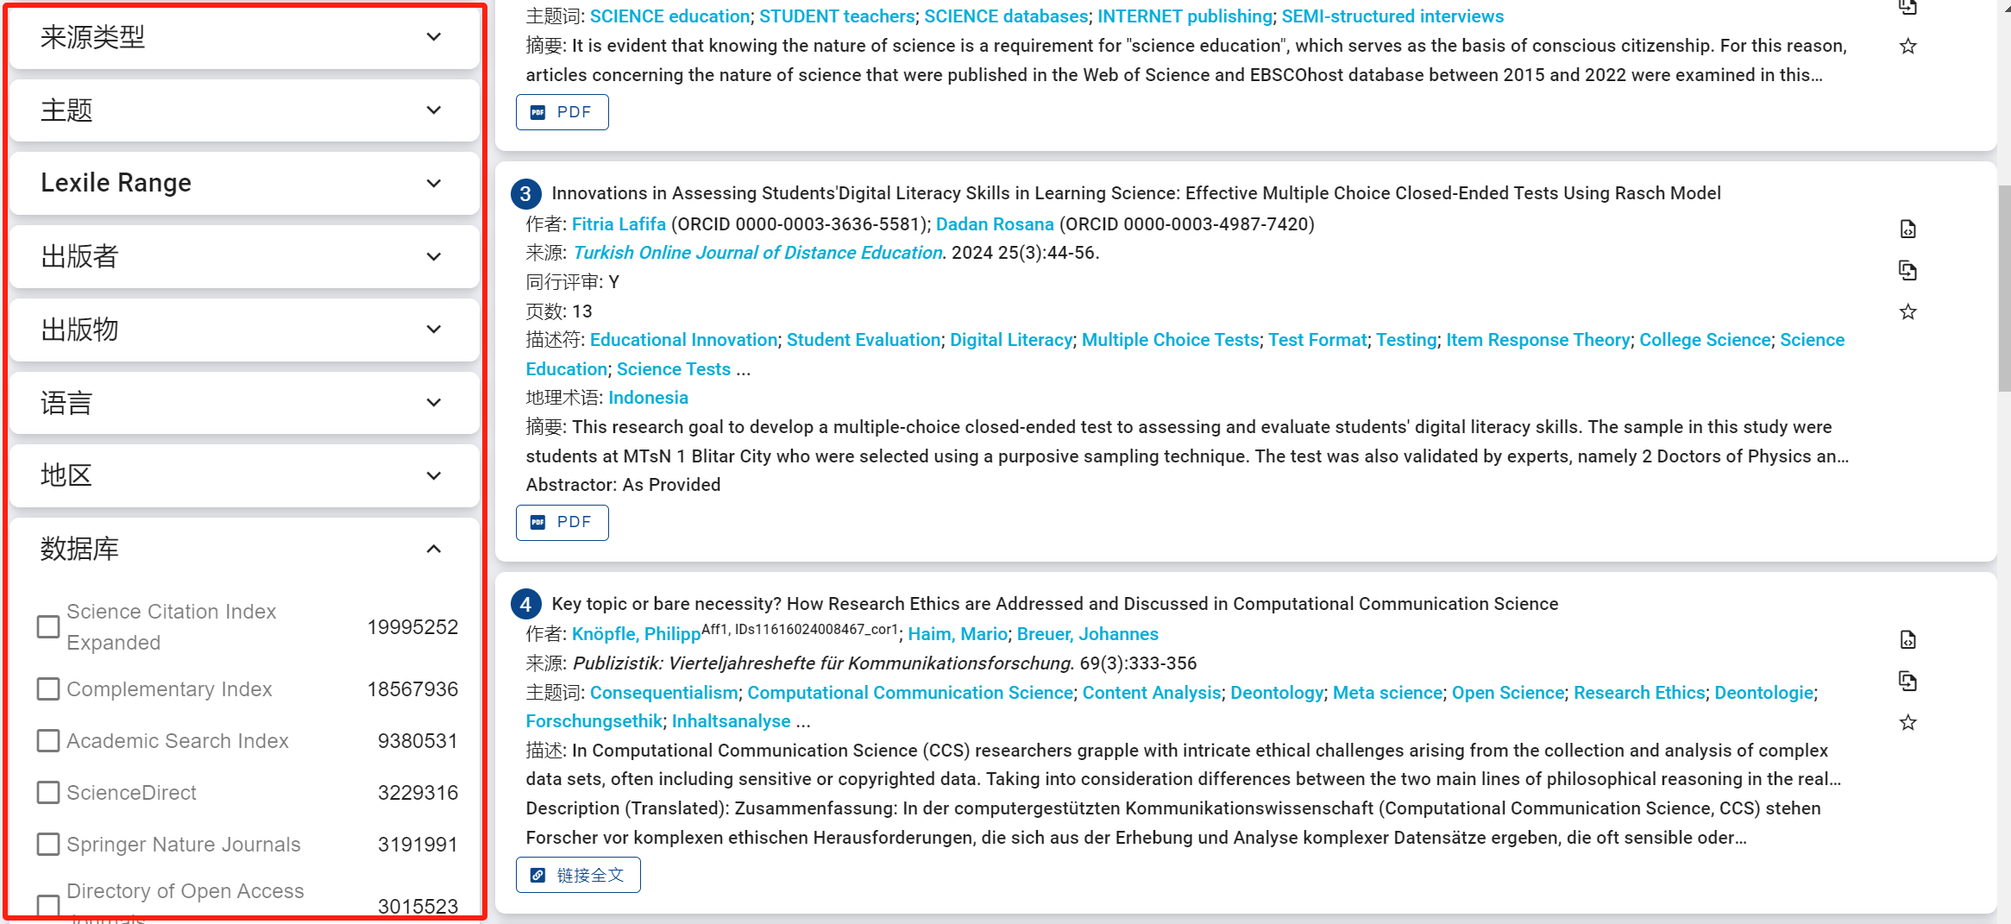

图3.7二次筛选

## 3.8 全文链接

检索结果中，点击链接全文，馆藏数据库可以直接下载全文。

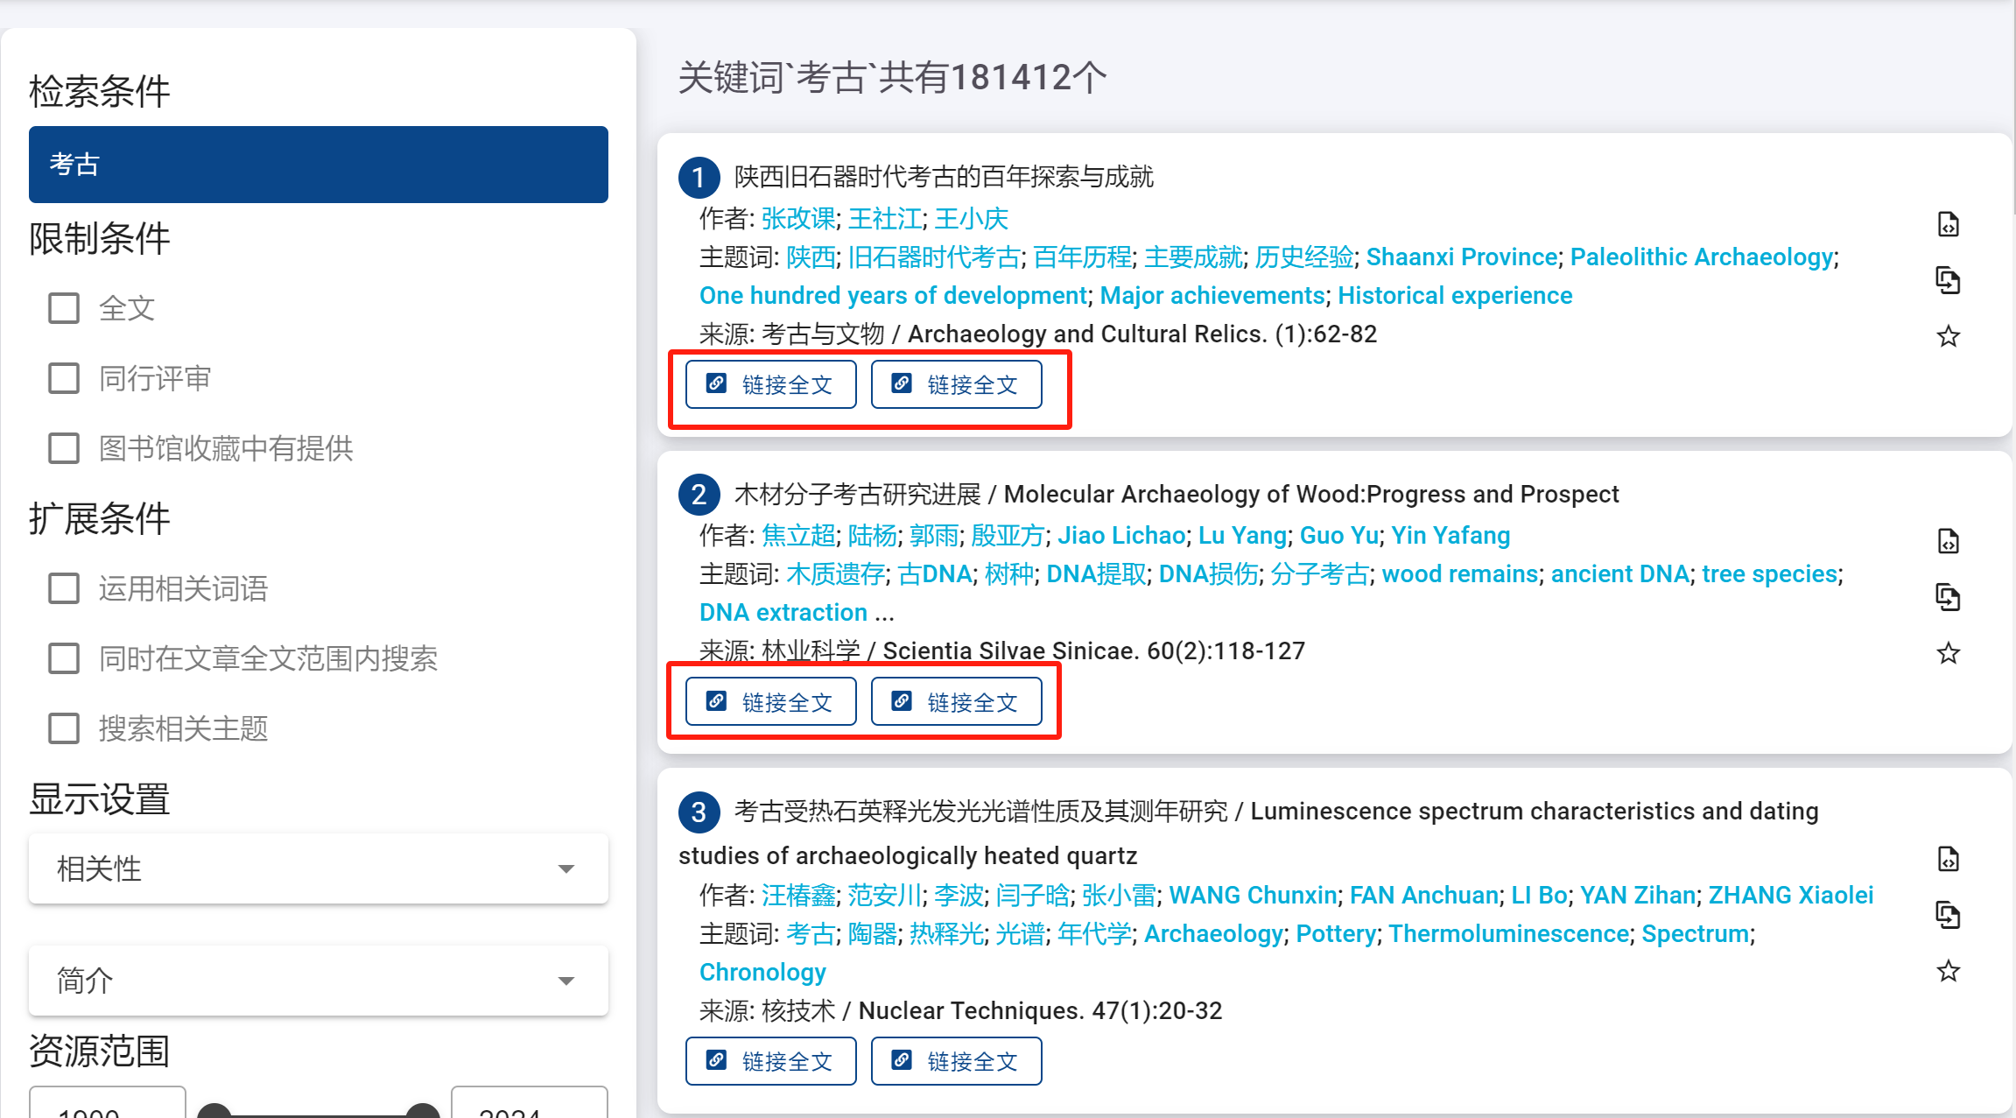

图4.3链接全文